מבוא למחשוב ענן – פרויקט סופי
CloudGarden - Smart Plant Care System
קישור למחברת ההגשה:
קישור לתיקיית גיט:

- מהות המוצר ומרכיביו
  - מודולים ופיצ'רים מעניינים
1.2 Microservices שנעשה בהם שימוש:
בפרויקט מימשנו ארכיטקטורה בסגנון Microservices, כלומר פיצול המערכת לרכיבים קטנים ועצמאיים, כאשר כל רכיב אחראי על יכולת אחת ברורה ומתקשר עם שאר המערכת דרך ממשק מוגדר (API). היתרון בגישה הזו הוא שכל שירות יכול לרוץ ולהתעדכן בצורה עצמאית, להיות מבודד מתקלות של רכיבים אחרים, ולשפר סקיילביליות ותחזוקה (כל שירות קטן יותר, ברור יותר, וקל יותר לבדיקה ושינוי).

Microservice 1 — Generate Report
שירות זה אחראי בלעדית על יצירת דוח יומי בפורמט DOCX על בסיס נתוני החיישנים. במקום שה־UI יבצע את כל החישובים והיצירה בעצמו, ה־UI שולח לשירות בקשת HTTP עם הנתונים הרלוונטיים (טמפרטורה/לחות/לחות קרקע), והשירות מחזיר בתגובה את הקובץ המוכן להורדה. בפועל השירות רץ כתהליך נפרד (FastAPI + Uvicorn), כולל endpoint ייעודי ליצירת הדוח ו־health check. כך ה־UI נשאר "לקוח" בלבד, והלוגיקה הכבדה של בניית הדוח מבודדת בשירות עצמאי שאפשר להריץ גם על שרת נפרד בעתיד.

Microservice 2 — Data Ingestion
שירות זה אחראי על איסוף הנתונים מהשרת החיצוני במרווח קבוע (כל 12 שעות) והזרמתם ל־Firebase. השירות מבצע משיכה מתוזמנת של נתוני חיישנים, מנקה/מאחד אותם לפי צורך, ואז שומר אותם בבסיס הנתונים שלנו בענן. בצורה הזו המערכת לא תלויה במשתמש כדי "למשוך נתונים", והמידע ב־Firebase מתעדכן באופן אוטומטי ומסודר, כך שהדשבורד והדוח עובדים תמיד על נתונים עדכניים.

יעד | הסבר | KPI
95% ומעלה | אחוז הזמן בו החיישנים פעילים | זמינות נתונים
98 אחוז ומעלה | אחוז הסנכרונים המוצלחים ל-Firebase | שיעור הצלחצ סינכרון
5+ | מס עדכונים בשעה | תדירות עדכונים
1.3 KPI מרכזיים:
KPI של החיישנים:
KPI של ביצועי המערכת:
יעד | הסבר | KPI
פחות מ 20 שניות | טעינת דשבוקד | זמן תגובה
פחות מ15 שניות | עיבוד תמונה | זמן זיהוי מחלה מתמונה
מעל ל99% | uptime | זמינות המערכת
למה KPIs אלה?
- חיישנים: המערכת מבוססת על נתוני IoT, לכן האמינות שלהם קריטית
- ביצועים: מערכת מהירה ואמינה מבטיחה שימוש יעיל

1.4 ניתוח נתוני עתק
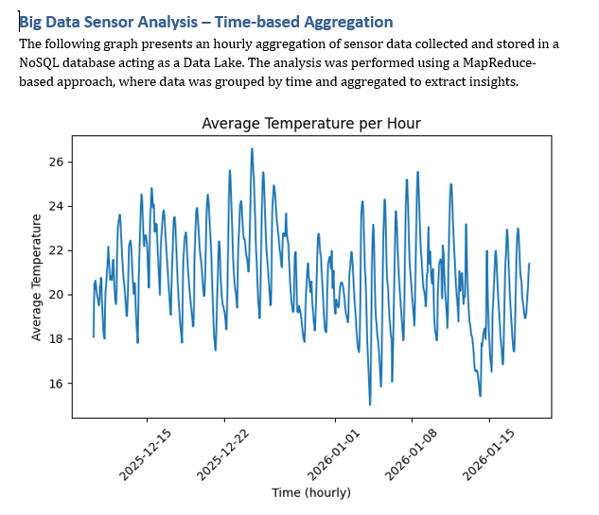

- ארכיטקטורת המערכת
2.1 תרשים ומאפיינים מרכזיים:
2.2 Use case :
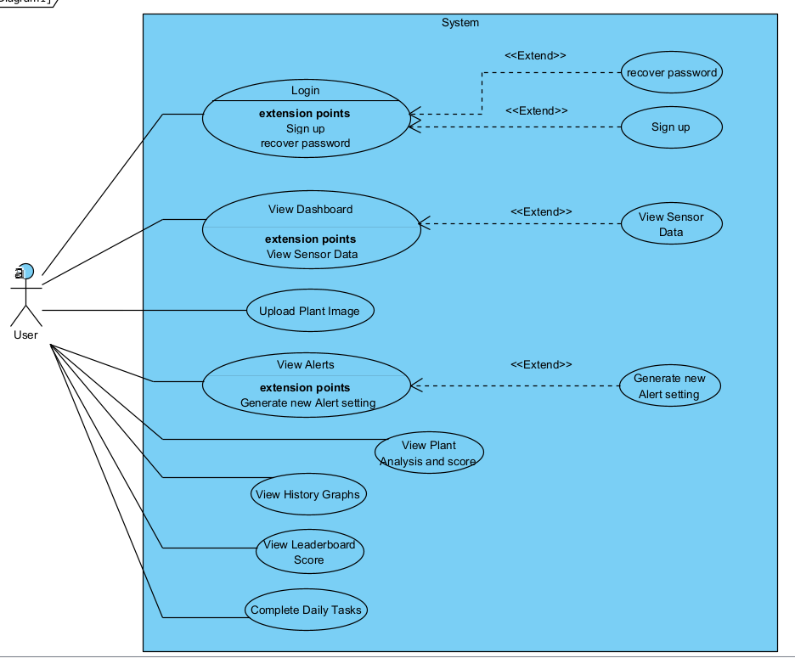

2.3 דרישות פונקציונאליות:
1. המערכת תזהה מחלות בצמחים.
2. המערכת תזהה מחסור במים ודשן
3. המערכת תציג ציון בריאות לעץ בודד כולל היסטוריית מדדים.
4. המערכת תספק המלצות טיפול בהתאם לאבחון שבוצע.
5. המערכת תשלח התראות בזמן אמת על חריגות במדדים החשובים.

- דרישות לא פונקציונאליות- אתגרים איתם הפרויקט מתמודד
- ביצועים (Performance)
המערכת תנתח את תמונת הצמח ותציג את תוצאות האבחון תוך עד 3 שניות מרגע העלאת התמונה
- זמינות (Availability)
המערכת תהיה זמינה לשימוש 24/7, כאשר משך ההשבתה המרבי הכולל לא יעלה על 4 שעות בחודש (99.5% זמינות).
- אבטחה (Security)
כל הנתונים (תמונות וחיישני IoT) יוצפנו במהלך העברה ובאחסון.
- נוחות שימוש (Usability)
המשתמש יוכל להבין את מצב המטע במסך הראשי בתוך עד 5 שניות.
- סקיילביליות (Scalability)
המערכת תדווח בזמן אמת ותישאר יציבה גם כאשר מנוטרים 1000 עצים בו-זמנית.

4. ביקורת עמיתים אשר ניתנה במהלך הסטודיו (שבוע 9) , וכיצד התמודדתם איתה. נא לחשב גם את ציון SUS ולהתייחס אליו.
הערת משוב | האם התבצע שינוי באפליקציה בעקבות ההערה? | נימוק
להחליט על שפה אחת בממשק ולא שליטה של אנגלית ועברית | כן | בעקבות ההערה שקיבלנו, החלטנו ושינינו את שפת הממשק לאנגלית בלבד
עומס של מידע באזור של הגרפים | כן | קיבלנו כמה הערות בנושא העומס בגרפים ולכן בחרנו להוריד את ה - Scaetter
חסר עיצוב | לא | אנחנו ועוד תגובות אחרות חושבים שהעיצוב הוא תקין ומספק לשלב זה.
לדעתי לא לכל המשתמשים קל להבין דרך גרף מה מצב הצמח | כן | הוספנו מעל כל גרף את התיאור והסבר.
חישבנו את השאלון בצורה הבאה :
על כל שאלה אי זוגית ביצענו את החישוב:
ציון סופי = 1 - ציון מקורי
על כל שאלה זוגית ביצענו את החישוב :
ציון סופי = ציון מקורי - 5
לאחר מכן, סכמנו את כל הציונים וקיבלנו ציונים שהתקבלו בשאלון בין 0-40,
לאחר מכאן הכפלנו ב- 2.5 , כך שקיבלנו ציון בין 0-100 סופי.
לאחר שחישבנו בצורה הזו את כל השאלונים ביצענו ממוצע עבור השאלונים וקיבלנו את הציון : 88.39286
ניתוח שאלון ה־SUS בקרב 29 משתתפים הניב ציון ממוצע של 88.39, תוצאה זו מעידה על חוויית שימוש חיובית במיוחד, רמת שביעות רצון גבוהה, וקלות תפעול של המערכת.
** הערה בקובץ אקסל קיבלנו כמה תאים ללא ציון בשאלות SUS שהפריעו לחישוב של השאלון **

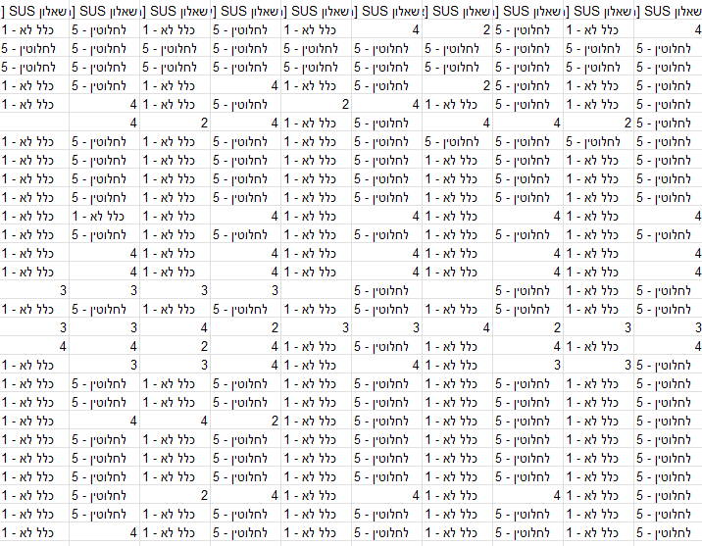

11. התייחסות למשוב בשבוע 13 code review :
המשוב שנתנו לנו:
Acceptance Test | תוצאה
הזנת שאלה בצ’אטבוט מחזירה תשובה רלוונטית | לא עבד, כנראה יש בעיה בגישה לAI חיצוני
ומנגנון RAG מחזיר תשובות תקינות | לא עבד, כנראה יש בעיה בגישה לAI חיצוני, מאותה סיבה
פעילות אלמנט המשחוק, הרצה ובדיקה | עובד ורץ יפה מאוד
שימוש בBig Data | עובד ורץ יפה מאוד, מציג קובץ דו"ח

קריטריון | הסבר
מימוש | האם הקוד מבצע את הנדרש? פרטו.  תשובה: הקוד מבצע את כל הדרישות הפונקציונליות בצורה מלאה (Correctness). הוא מצליח לבצע Ingestion מ-API חיצוני, לאחסן ב-Firebase, לעבד את הנתונים ב-Pandas ולייצר שירות FastAPI שמפיק דוח DOCX בעזרת Cerebras. הלוגיקה של איחוד נתוני החיישנים (Join) מבוצעת נכון ומאפשרת ניתוח קוהרנטי.
יעילות | האם ניתן לשפר את יעילות הקוד?כיצד?  תשובה: מבחינת הסקה (Inference), הבחירה ב-Cerebras מעולה כי היא מהירה מאוד.  - הצעה לשיפור: בפונקציית הכתיבה ל-Firebase, הקוד רץ בלולאה על כל שורה וכותב בנפרד (ref.child(timestamp_key).set(...)). במונחי ענן, זה יוצר עומס על הרשת. יעיל יותר להשתמש ב-Batch Update (לשלוח מילון אחד גדול עם כל הנתונים) כדי לצמצם קריאות HTTP.
פשטות | האם ניתן לפשט את הקוד?כיצד?  תשובה: הקוד עוקב אחרי מבנה ליניארי וברור. עם זאת, ניתן לפשט את הטיפול בתאריכים.  - הצעה לשיפור: במקום פונקציית ה-prep הפנימית עם תנאי ה-if המרובים, ניתן להשתמש ב-pd.to_datetime(unit='s') עם פרמטרים גמישים של Pandas, מה שיצמצם את כמות הלוגיקה המותאמת אישית (Complexity reduction).
מודולריות | האם הקוד מודולרי מספיק? (חלוקה תקינה לקבצים, פונקציות ומחלקות)  ישנה חלוקה טובה למחלקות (כמו AutomatedReportGenerator) המפרידות בין הלוגיקה העסקית לתשתית. השימוש ב-%%writefile ליצירת ה-Service הוא פתרון חכם להפרדת סביבות בתוך Notebook.
באגים וטעויות | האם ישנם מקרים בהם הקוד לא מתנהג כצפוי? אילו?  נתונים חסרים: אם אחד ה-Dataframes (למשל Soil) יהיה ריק, ה-reduce עלול להיכשל או להחזיר תוצאה לא צפויה. כדאי להוסיף בדיקת "Is Empty" לפני האיחוד.
טיפול בשגיאות | האם ישנה התראה על שגיאות משתמש?האם ישנו שימוש במנגנון תפיסת שגיאות?האם הבדיקה ודיבוג הקוד נוחים?האם הודעות המשתמש ברורות וידידותיות למשתמש?  יש שימוש ב-try-except וזה מצוין, במיוחד סביב קריאות ה-API.  - הצעה לשיפור: כרגע השגיאות נתפסות בצורה כללית מאוד. כדאי להבחין בין שגיאת רשת (Network Timeout) לשגיאת ולידציה של נתונים, כדי לתת פידבק מדויק יותר (Fail Fast & Informatively).
בדיקות | האם יש בדיקות שניתן להוסיף?  כרגע אין Unit Tests אוטומטיים. כדאי להוסיף בדיקה (Assertion) שמוודאת שה-DataFrame המאוחד מכיל את כל העמודות המצופות לפני שהנתונים נשלחים ל-LLM.
שימושיות | האם הממשק שימושי? (usability)? האם המערכת מעוררת רצון להמשיך להשתמש בה?  המערכת מאוד שימושית. היכולת לקבל קובץ Word מעוצב עם המלצות חקלאיות (כמו הוספת דשן או השקיה) הופכת את הנתונים הטכניים לערך עסקי ממשי ונגיש.
תיעוד | האם הקוד מתועד?  הקוד מתועד ומתואר היטב, באמצעות תאי markdown שמסבירים את הזרימה ואת התהליכים
אתיקה ושקיפות | האם יש שימוש בנתוני משתמש אשר מפרים פרטיותו?האם ישנו הסבר למשתמש כיצד האלגוריתם מתנהג? האם ישנו algorithmic bias כנגד קבוצה או פרטים מסוימים?  אין כאן נתוני PII (מידע מזהה אישי), הנתונים הם חקלאיים-טכניים. השקיפות טובה – ה-System Prompt של ה-AI מגדיר בבירור את תפקידו כיועץ חקלאי אובייקטיבי.
אבטחה | האם ישנו מידע אבטחה (שמות משתמש, ססמאות) גלויים?  תשובה: השימוש ב-file_id להורדת מפתחות API מ-Drive הוא נוח ל-Colab, אך בייצור (Production) מדובר בסיכון.  - הצעה לשיפור: כדאי להשתמש ב-Secrets של Google Colab (סמל המפתח בצד) או ב-Environment Variables כדי להסתיר את ה-Credentials וה-API Keys.
ביצועים | האם שינוי עתידי בקוד יכול לגרום לפגיעה בביצועים?כיצד ניתן לשפר?  כרגע המערכת מושכת את כל הנתונים מ-Firebase בכל פעם. ככל שהמסד יגדל, זה יהפוך לצוואר בקבוק.  - הצעה לשיפור: כדאי לממש שאילתה מבוססת זמן (Query by range) כדי למשוך רק את נתוני ה-24 שעות האחרונות הדרושים לדוח.
קריאות - readability | האם הקוד מובן בקלות?אילו חלקים בקוד היו לא ברורים עבורך?כיצד ניתן לשפר את קריאות הקוד?  תשובה: הקוד קריא מאוד, והשמות של המשתנים (כמו unified_df) ברורים (Naming consistency).  - הצעה לשיפור: בחלק של בניית ה-Prompt, המחרוזת ארוכה מאוד. שימוש ב-Template חיצוני או ב-Multi-line strings עם הזחה (Indentation) נכונה ישפר את הקריאות של ה-Prompt.
התייחסותינו להיערות:
הערה | תגובה | האם בכוונת הצוות לבצע שינוי בעקבות ההערה? יש לפרט. אם כן, מה השינוי. אם לא, מדוע
פשטות | שמחנו לשמוע הקוד קריא ומובן.  לא כל כך הסמכנו עם עניין השיפור של התאריכים. | ננסה לפתור את בעיית הפשטות של הזמן.
מימוש | נהננו מאד לקבל את הפיידבק החיובי | אין הערות לשיפור
מודלריות | ממש נהננו לקבל את התגובה החיובית | אין צורך בשיפור.
יעילות | שמחנו לקבל פיידבק חיבוי על הAI, אבל מחינת ההצעה לשיפור פחות רלוונטי לדעתנו. | לא אין שינוי.
באגים | ההערה אכן התקבלה בהסכמה מרובה. | אכן נשפר את זה להבא.
טיפול בשגיאות | ההערה פחות התקבלה בהסכמה בין חברי הצוות | נבדוק את העניין.

